PT. Salam Pacific Indonesia Lines

Nomor Dokumen | IK-SPIL-CL-01-03
Tanggal Berlaku | 27 Juni 2023
Revisi | 01
Halaman | 1 dari 5

Sistem Manajemen Mutu ISO 9001:2015

Instruksi Kerja
PENARIKAN REPORT PENGAJUAN CLAIM MELALUI S1L

PENGESAHAN DOKUMEN
Uraian | Dibuat | Disetujui
Jabatan | Claim Manager | Human Capital & Corporate Affair General Manager
Tanda Tangan |  | 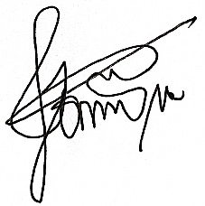
Nama | Yessy Agustine T.M | Dominikus Putranda Romo Ganggut
Tanggal | 23 Juni 2023 | 26 Juni 2023

DISTRIBUSI DOKUMEN
Status Dokumen | Penerima Dokumen
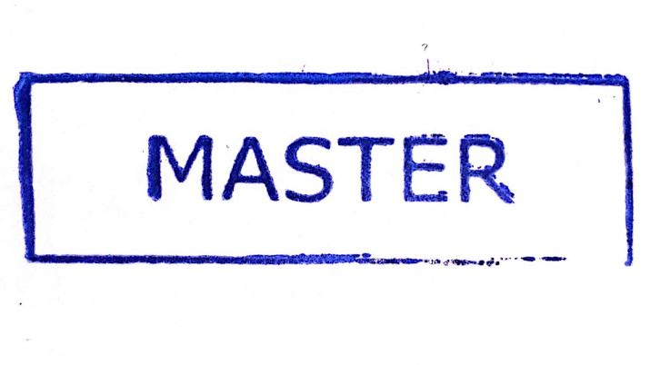  Stempel: | Jabatan
 | Nama dan Tanda Tangan
KRONOLOGI DOKUMEN
Tanggal | Revisi ke | Keterangan  (Tuliskan sub-bab & perihal yang diubah serta alasan perubahan)
29 Maret 2023 | 01 | Perubahan pada PIC pengesahan bagian HCCA General Manager

No | LANGKAH-LANGKAH | KETERANGAN
DEFINISI
1 | S1L adalah fitur yang digunakan oleh tim claim untuk melakukan penarikan data pengajuan claim.  Pada fitur tersebut tim claim dapat mengetahui list pengajuan claim yang diajukan oleh customer, follow up, penangangannya, hingga penyelesaian claim.
PENARIKAN REPORT PENGAJUAN CLAIM
1 | Tim Claim akan melakukan login ke fitur S1L dengan menggunakan user & password yang sudah terdaftar dan dimiliki
2 | Klik Transaction > Klik Claim > Klik Need Follow Up > YES
3 | Kemudian akan muncul report pengajuan claim terbaru/ action terbaru dari customer untuk case claim tersebut
4 | Kemudian klik Action Edit
5 | Pilih PIC Claim sesuai dengan master PIC
6 | Pilih Settlement Type > Isikan Liner
7 | Pilih Responsiblity Type sesuai dengan pertanggungjawaban, yang terdiri dari :  - Non Asuransi  - MAG  - Asuransi Pihak III  - Pihak III
8 | Klik Document Assessment > Pilih OK
9 | Maka selanjutnya akan muncul list document yang di upload oleh customer dan tim claim akan melakukan action dengan klik Approve/ Reject
10 | Pilih Process All Status
11 | Pilih Date Document Complete
12 | Kemudian isikan Memo
13 | Klik Process Document Complete > klik OK
14 | Selanjutnya akan diarahkan ke menu Salvage Document
SALVAGE DOCUMENT
1 | Kemudian pada salvage document, maka selanjutnya diarahkan melakukan action dengan klik approve/ reject
2 | Klik Process Salvage Document
3 | Selanjutnya akan diarahkan ke menu Negotiation, dengan memiilih/ klik Go To Negotiation
NEGOTIATION
1 | Pilih Tanggal Negosiasi
2 | Pilih nilai penawaran
3 | Kemudian melakukan upload dokumen sesuai dengan tipe asuransi yang digunakan  - Non Asuransi  - MAG
4 | Pilih Add Negotiation > klik OK
5 | Tim Claim akan menyampaikan kepada customer terkait nilai pergantian claim yang diberikan oleh SPIL/ MAG
6 | Setelah proses negotiation maka, isikan Klik Transaction > Klik Claim > Pilih Need Follow Up > Klik Search
7 | Maka akan muncul Document Negoation yang di upload oleh customer, pilih status dokumen yang di upload dengan memilih approve/ reject
8 | Pilih Process Claim Release Document> klik OK
9 | Isikan Claim Relase Complete Date
10 | Pilih Claim Release Confrimed > klik OK
CLAIM PAYMENT
1 | Klik tanda +
2 | Isikan Insurance Type :  - MAG  - Non Asuransi  - Asuransi Pihak III
3 | Isikan Responsibility Type :  - Non Asuransi  - MAG  - Asutransi Pihak III  - Pihak III
5 | Masuk ke menu VI, Pilih VI yang sudah terdaftar
6 | Klik Search
7 | Pada waiting for payment claim list berikan tanda centang
8 | Isikan Received Amount (sesuai dengan pendapatan uang)
9 | Klik Generated > klik OK
10 | Isikan Insurance Type :  - MAG  - Non Asuransi  - Asuransi Pihak III
11 | Isikan Responsibility Type :  - Non Asuransi  - MAG  - Asutransi Pihak III  - Pihak III
4 | Isikan Action > Generated VO
5 | Masuk kembali ke menu VI, pilih VI yang sudah terdaftar
6 | Klik Search
7 | Pada waiting for payment claim list berikan tanda centang
8 | Isikan Payment Date
9 | Klik Generated > OK

TANGGUNG JAWAB
1 | Claim Staff  Melakukan penarikan report pengajuan claim oleh customer via aplikasi myClaim dan melakukan monitor terhadap proses claim yang berjalan hingga selesai
2 | Claim Supervisor  Memastikan data yang telah dimasukkan oleh Claim Staff sudah sesuai serta termonitor dengan baik hingga proses claim selesai

